校园通知智能转办助手
项目方案（小米模型版）
模型配置更新：2026年10月14日
将分散通知及附件转为与本人相关、可执行、可调整的个人行动。学生通过手机工作台或小程序提交材料、管理待办与日历；项目方统一运行接入服务与智能体，主动同步、协作供稿和个人上传并行使用。
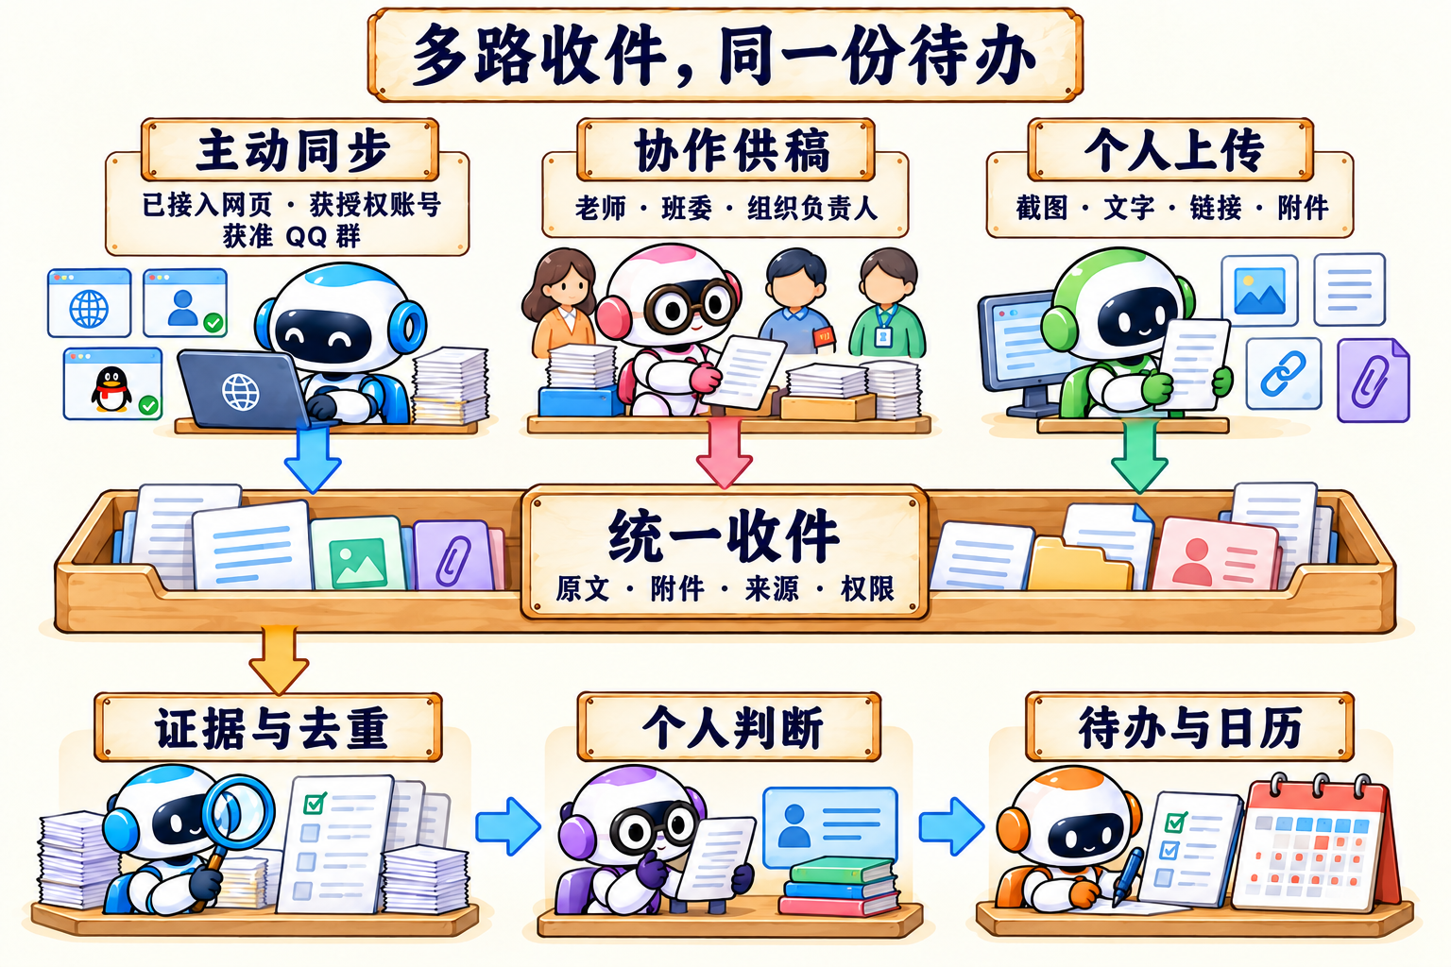
图 1 主动同步、协作供稿、个人上传独立可用，进入同一条处理链路。
来源 | 接入方式 | 常备补充入口
学校／学院官网 | 对接通知接口或获准访问的公开栏目，获取正文、附件及更新；校内系统通过授权接口接入。 | 粘贴单篇链接；上传正文、截图和附件。
微信公众号 | 由发布方授权文章接口、供稿，或关联可访问的官网同源稿。 | 学生提交单篇文章；负责人补充相关材料。
各类 QQ 群 | 通过获准入群的官方机器人接收授权范围内的群消息与附件，按群登记接入状态。 | 群内定向提交；未接入的群在工作台上传。
各类微信群 | 以学生主动提交、班委或组织负责人协作供稿为常备链路。 | 复制文字、批量截图、选择聊天文件。
门户／教学平台等 | 按实际授权对接；邮件、短信和线下信息也可由本人提交。 | 上传导出文件或截图；转述信息标记待核实。
交付包括智能体服务、个人工作台、来源与办理看板。工作台集中呈现收件箱、待核实事项、待办、日历、目标与材料；发布者可维护通知和更正，来源看板展示同步状态及覆盖缺口。

来源、身份与学期管理

来源清单决定服务范围
每个来源记录平台、发布主体、学校／学院／组织、用途、可见范围、负责人、同步方式及最近成功时间。公众号分别记录“本人已关注／建议关注／已纳入产品清单”，并独立标明自动同步或手动补充状态。
来源情形 | 处理规则
已关注的公众号 | 学生选填名称或提交文章链接，确认主体后加入清单；持续关联其后提交的文章与附件。
重要但未关注的公众号 | 根据学校官方目录、通知引用及本人目标推荐，说明相关原因，由本人选择是否加入清单。
学校、学院、组织及外部机构账号 | 分别登记发布权限与适用人群；组织通知用于本组织事务，学校考试等正式安排由相应有权主体确认。
年级／班级／课程／组织群 | QQ 与微信分别登记，同名群仍独立管理。老师是否在群只影响核实联系人；无机器人、无老师的群也可通过个人上传使用。
当前课程、旧课程、复用课程群 | 绑定课程、教学班、学期及本人选课关系。跨学期复用群分开处理；本学期未选课时不派该课必办任务，补考、重修及补交等未结事项继续跟进。

身份关联不依赖实名昵称
以产品账号关联个人状态，用户主动验证并关联 QQ 等平台账号。昵称仅用于展示，跨群、跨平台、同名和多账号分别处理。年级、专业、选课与目标可由本人填写；学校认证、群成员资格和材料共享权限独立记录。
姓名点名无法可靠对应时，仅向本人确认；不向群内公开个人判断结果。班委或组织负责人可维护获授权的来源、通知与成员关系，学生个人目标、简历及私聊材料由本人控制。

材料一次提交，缺项可以续补
使用路径为“打开收件入口—同批提交文字／截图／附件—查看事项卡”。首次选择群用途与学期后可复用；系统建议材料分组并拆分多条通知，只询问影响判断的缺项。每份材料显示已收到、已解析、缺件或失败，稍后补件仍关联原事项。
协作供稿可让授权成员复用一次整理结果；私聊与个人材料保持本人可见。离群、换班、学期结束或来源失效后复核关系；来源卡显示自动、手动、待接入或中断，以及未覆盖时段。同步失败时转为人工补充，历史材料按实际可得范围补齐。

通知如何转为个人行动
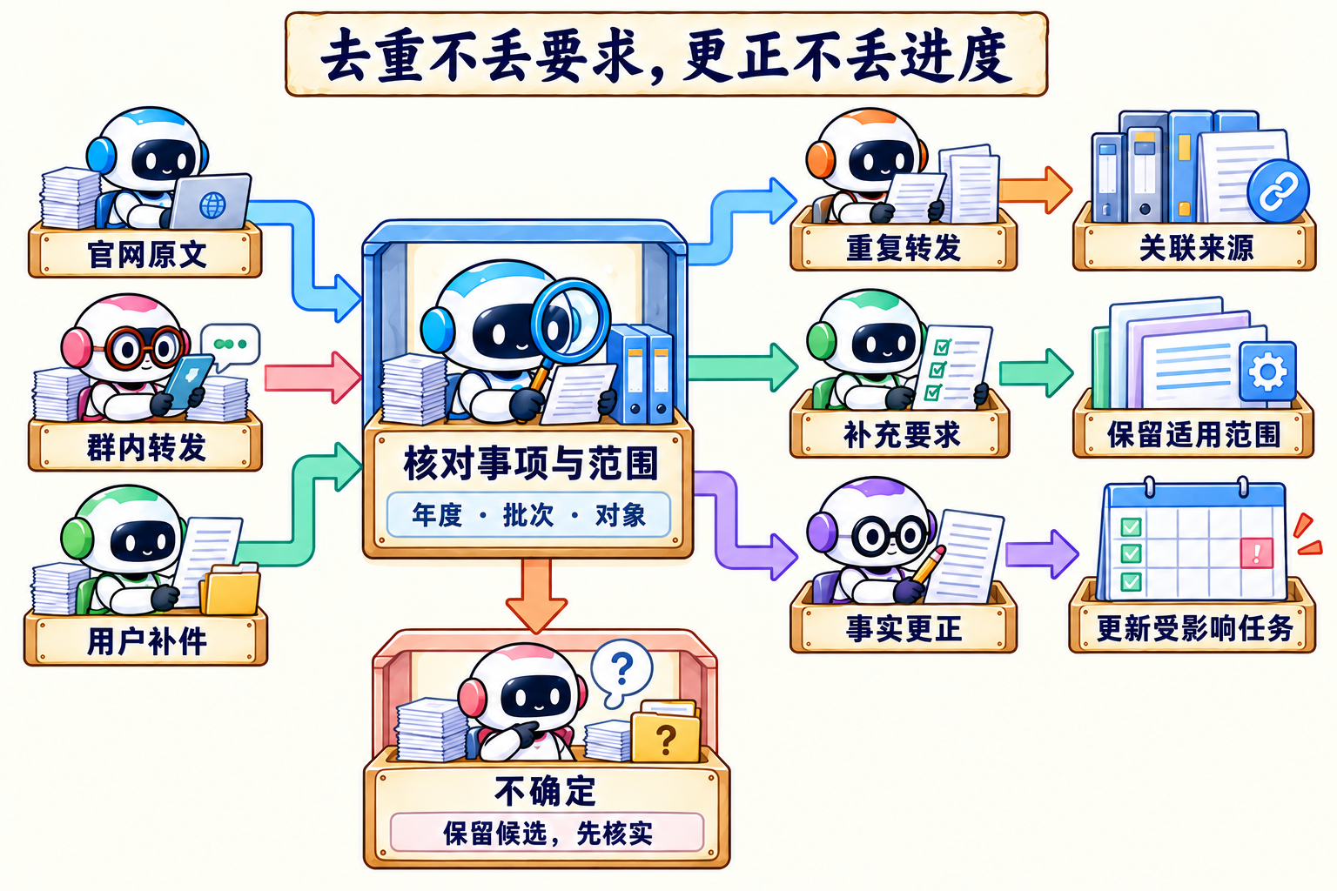
图 2 同一事务候选的核对分支；无匹配时新建事务，一则材料可含多类变化。
环节 | 处理与约束
接收与复原 | 按消息标识、文件内容识别重复，保留原文、附件、发布时间及可见范围。解析时检查缺页、截断和缺失附件；“明天”等相对日期以原消息时间解释，无法确认时补问。
归并与更正 | 按事项、学年、批次、对象和发布主体查找关联；无匹配则新建。重复转发只补充来源，学院／班级附加要求按范围保留，正式更正更新相关事实；冲突进入核实流程。
抽取与个人判断 | 资格、责任人、正式时限、材料、提交入口、地点、联系方式均附原文位置。区分“本人必办／本人可选／仅知悉／不适用／待核实”；他人审核日期是依赖，不变成本人的提交任务。
生成行动 | 每件行动明确做什么、谁来做、何时、交给谁、所需材料、前置条件、完成凭证及可编辑范围。报名、签字、盖章、提交、复核分步；未知只阻断依赖它的步骤。必办可按本人设置纳入，可选先由本人决定。
事项卡可展开“判断理由—原文位置—原件”，支持纠错和补件。关键日期、适用对象、材料与提交方须与原文核对；日期不补造具体时分，无法辨认的内容进入待核实。与疑点无关的准备步骤可继续，避免因局部缺项停下全部任务。
例如综合测评申请：学生提交、班级核查、学院审核分别建立责任与依赖；“公示后若干日”从实际公示时间计算。正式截止时间、学院提前收件时间与个人计划时间分别保存。

变更、取消与执行闭环
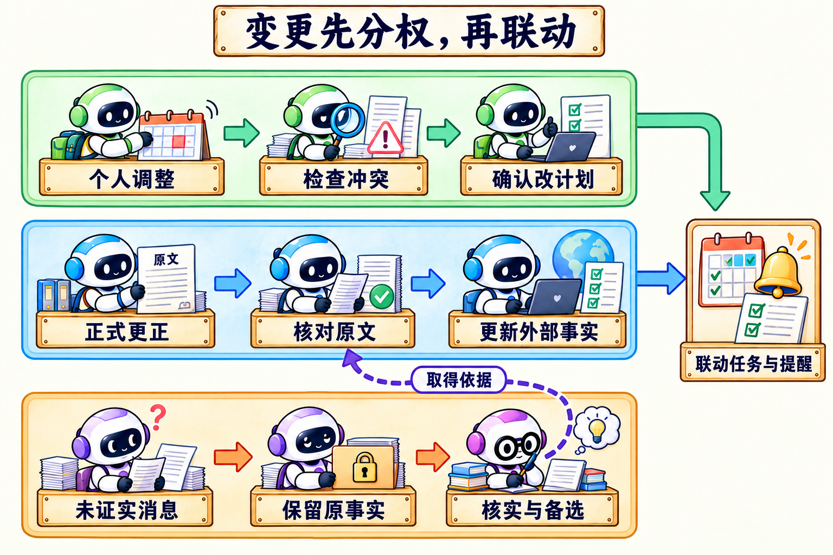
图 3 个人决定、发布方更正和未证实消息进入不同路径。
谁能决定 | 可变内容与处理 | 边界与兜底
用户自己 | 准备时段、提醒、个人目标、优先级、可选事项参加意愿；可编辑、暂停、恢复或撤销个人改动。 | 保留正式期限与要求；必办事项可标记无法办理并求助，不能改成已获豁免。
发布方／有权机构 | 提前、延期、待定、地点或材料变动、名额变化、局部／全部取消及恢复。核验发布身份、事项及适用范围。 | 已证实事实及时更新；个人排程仅按既有授权调整，否则给出差异预览。老师不在群可查原站或由负责人核实。
尚不能确定 | 转述、传言、来源冲突或仅消息被撤回。保留最后已证实事实并显著标疑。 | 继续可逆准备，暂停依赖疑点的外部操作；提醒核实及原期限风险，提供原安排与备选安排。撤回消息不等于取消活动。
更正沿“事实—行动—依赖—日历—提醒—材料”检查影响，保留已完成步骤、本人备注与锁定安排。提前须检查是否来得及；地点或方式变化重算通勤与材料；确定延期重排未完成步骤。多人或多端同时修改时核对最新状态，迟到的旧消息不得覆盖新安排。
确认取消时停发相关提醒，已报名／支付者新增撤回、退费核查等善后事项。延期未定使旧时间失效，改设核实提醒；候补、名额不足或审核拒绝提供等待、替代或申诉路径，不能自定规则。恢复须复核资格、资源与过期材料；部分取消或调课只改相关步骤／场次。
个人锁定不能维持已经失效的外部事实与提醒。完成记录保留，但更正使原成果不再适用时，相关步骤转待补正；变更预览同时列出新增、调整、失效和仍保留的内容。
办理状态随实际结果推进：待准备→办理中→已提交→待审核→办结；补件回到相关步骤。失败、逾期、放弃与外部取消分别记录。自报完成与正式回执分开；结果不明时先查询。已提交事项如需撤回，另走对应的正式流程。

个性化服务与可行性判断
服务 | 必要输入 | 输出与跟进
通知办理 | 通知原文、本人条件、办理意愿 | 个人事项、材料清单、责任与期限；跟进提交、补件、公示及结果。
短期计划与行程 | 课表、已占时段、地点、通勤、可用时间和偏好 | 日／周计划、出发与准备提醒、冲突取舍；临时没空只重排可移动部分。
考试与学习 | 本学期选课、考试安排、考核要求、复习进度 | 考试卡、复习分解、报名与材料检查；调考、补考、缓考按正式依据更新。
填报与申请 | 申请规则、表格、本人确认资料、附件规范 | 逐字段草稿及出处、缺件与格式检查；签字盖章单列，预览后由本人提交并留回执。
求职与实习 | 本人目标、简历、已验证岗位、投递和面试状态 | 岗位条件差距、准备计划、投递清单与面试安排；岗位关闭或面试改期触发替代建议。
活动与团队协作 | 参加条件、名额、本人选择、成员授权与分工 | 报名及现场任务、共同里程碑、责任交接；缺人、候补和取消分别处理。
升学与长期发展 | 目标、阶段、课程及能力记录、时间预算 | 目标拆到月／周行动；提供可行、需补条件或当前不可行的依据，不凭空给录取／录用概率。
生活事务 | 缴费、宿舍、取件、场馆等可靠通知及本人需求 | 归集办理窗口与材料；只提供可核实的办理路径，支付、预约取消等保留本人控制。

所有领域共用一张个人任务图
课程、考试、活动、求职与个人目标共用时间安排，可复用材料关联到同一份个人档案。各领域均明确所需信息、判断规则、办理步骤与结果记录。缺少课表或通勤信息时列出计划假设，补齐后重新检查冲突。

排程由约束计算，智能体解释与协商
正式期限、固定课程、前置依赖和本人锁定事项作为硬约束；偏好时段、休息、通勤、预计耗时与缓冲共同参与排程。耗时不确定时给出区间。若时间不足或依赖第三方审核，说明受阻条件，提出减量、替代、请假或申请延期等方案，由本人选择。

同一目标遭遇变化时的帮助
例如面试与考试冲突：保留考试事实，提出申请改面试时间、减少非必要准备或改投其他岗位；用户确认前不向招聘方发消息。面试随后取消时，停用对应行程与提醒，保留已准备的简历，转为跟进原因或备选岗位；其他考试、课程和已完成步骤保持独立。

提醒必须看得到状态
站内待办持续可见，QQ、微信订阅消息及其他提醒按本人授权启用；展示待发、发送成功、失败与本人确认状态。推送失败时保留站内提示，并提供日历或其他已启用渠道。支持静默时段、合并摘要及重要变更提醒。
外部日历按事件标识同步新增、修改和取消，并显示同步结果。采用一次性日历文件导入时，后续变更提供改动清单，由本人确认更新。

智能体协作架构
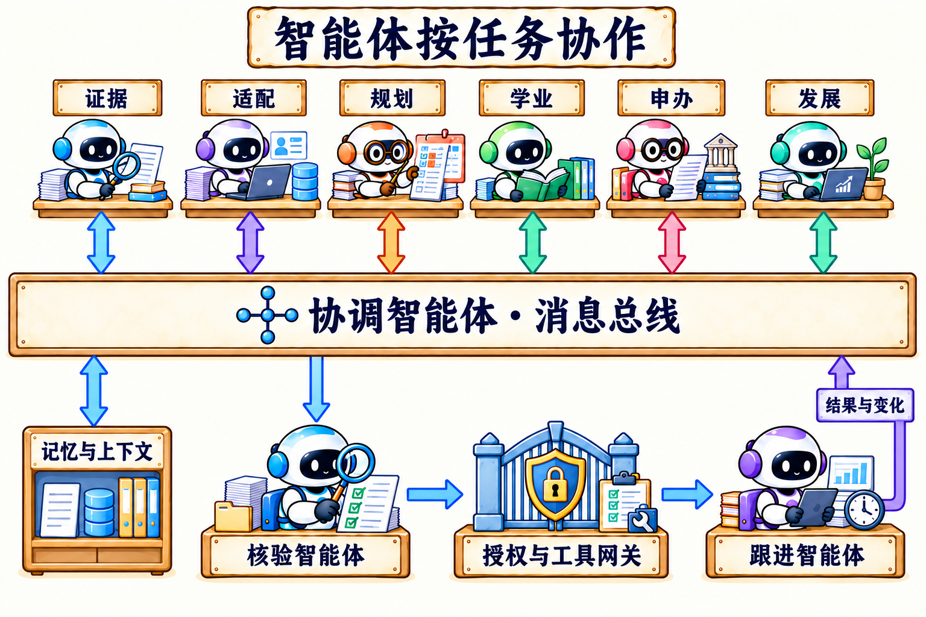
图 4 同伴协作经总线；核验通过后方可执行，未通过回原任务补正。
角色 | 负责的产物
协调 | 拆任务、选择参与者、维护依赖、汇集冲突，只向用户提出必要的合并问题。
证据／适配 | 证据智能体整理原文和更正；适配智能体逐条件判断相关性与资格，各自输出依据与未知。
规划／学业 | 规划智能体生成行动图并调用约束求解；学业智能体处理课程、考试与复习要求。
申办／发展 | 申办智能体生成有出处的表单与材料草稿；发展智能体处理求职、升学、活动和阶段目标。
核验／跟进 | 核验智能体对照原件及规则检查，不以同伴结论充当证据；跟进智能体处理提醒、回执、补办和变化。
协调、通知分析、个人匹配、计划解释和复核等智能体角色统一由小米 mimo-v2.6-pro 驱动，通过不同任务提示及独立上下文组织澄清、约束协商与交接。消息关联具体任务、事实、权限、时限及结果；协调器限制往返次数和调用预算。语音能力按下表路由，不要求每次任务同时调用全部模型。

小米模型分工
全部 AI 能力统一由以下五个小米 MiMo 模型提供。文本与视觉场景共用主模型，语音场景分别选择对应模型；常规文字问答不额外调用语音模型。
模型 | 本项目职责 | 调用与核对要求
mimo-v2.6-pro | 通知与附件理解、结构化提取、截图理解、问答、计划解释及智能体角色推理 | 统一文本与视觉主模型；事实和日期仍需原文校验。
mimo-v2.5-asr | 口述问题、录音转文字 | 转写后先回填，由本人核对人名、数字与期限后发送。
mimo-v2.5-tts | 默认通知、待办和回答播报 | 使用小米预置音色，按已核对文字合成。
mimo-v2.5-tts-voicedesign | 按文字描述设计小信使音色 | 描述与播报正文分开传入，关闭正文自动润色。
mimo-v2.5-tts-voiceclone | 本人或获授权声音的播报 | 提供参考录音并确认声音所有者授权；每次请求携带参考音频。
图片识别保留人工核对；音频转写不当作身份认证或正式通知原件。声音复刻仅用于本人或已获授权的声音。语音合成不承担推送送达，个人日历与提醒渠道按原方案验证。
例如求职与考试安排冲突：发展智能体向学业智能体取得考试占用，适配智能体检查岗位资格；规划智能体汇合约束，申办智能体准备材料，核验智能体发现缺项后定向返工。通过后按用户授权执行，跟进智能体接续处理改期和回执。简单通知仅调用必要角色。
共同任务进度由统一工作流保存，事实与个人决定分别维护。中断后从已保存步骤恢复；取消时同步停止相关分支。智能体提出建议，核验与权限网关控制执行；重复请求不产生重复外部操作，结果不明时先查询。

记忆与上下文管理
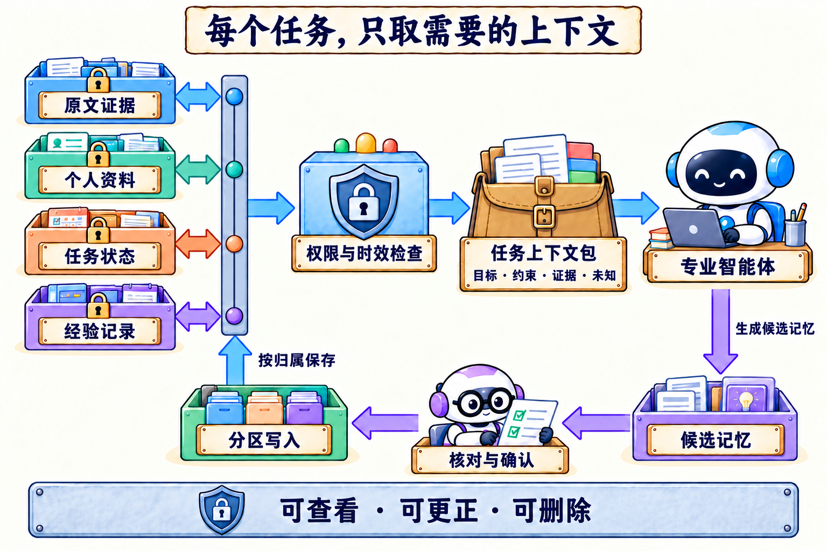
图 5 按任务读取最少必要信息；写回先核对、按归属保存。
分区 | 内容与生命周期
原文证据 | 通知、附件、字段出处、适用范围与更正关系；区分公开与受限资料。来源不可达时保留仍获授权的办理依据，撤权或删除按数据归属执行。
个人资料 | 本人确认的身份、选课、目标、偏好、材料授权；标记自报／已验证、生效与到期时间。跨学期或目标变化时复核。
任务状态 | 步骤、依赖、决定、锁定安排、工具执行记录、回执和恢复检查点；按任务隔离，结束后按保留策略归档或清理。
经验记录 | 可复用的本人偏好和耗时区间须有来源；推断先作候选。群通知不能写成用户意愿，外部文本不能更改系统规则。
每次任务只读取本人获授权、当前有效且与任务相关的信息，形成“目标＋本人决定＋约束＋相关原文＋未决问题＋允许操作”的上下文。短期讨论与长期资料分开，专业智能体仅获得履行职责所需内容。
长任务压缩重复讨论，保留原件位置、关键数字、否定条件及未决问题；必要时分段读取或拆分子任务。角色交接明确已完成内容、缺项与下一步；提交结果前复核最新通知和个人决定，防止沿用过时信息。
记忆写回先核对归属与来源：正式事实保留出处，长期偏好由本人确认，冲突内容等待核实。用户可查看、更正、撤权和删除个人资料；相关摘要、检索索引、缓存与进行中的任务同步处理，备份按约定周期清除。

接口与数据需求
下表为拟对接需求与协作分工，具体范围按平台能力及授权确定。试点可先通过公开通知与人工导入运行完整流程，再逐步接入校内系统。
对接对象 | 所需能力与数据 | 协调方 | 无接口时的路径
官网通知 | 通知列表、正文、附件、发布主体与时间、更新／撤回标记；保留稳定来源标识。 | 学校／学院网站管理方提供接口或公开栏目访问方式。 | 获准公开栏目读取；负责人供稿或学生上传。
公众号文章 | 获授权账号的文章、附件或原文链接、发布与更正信息。 | 公众号运营方授权或供稿，项目方接入。 | 单篇文章提交；关联官网同源稿。
QQ 群消息 | 获准范围内的消息事件、群与发送者标识、附件及可用的提醒反馈。 | 项目方申请机器人能力，试点群配合接入及授权告知。 | 定向投稿或工作台上传。
微信小程序 | 用户登录、选择图片／聊天文件、上传、订阅消息及投递状态。 | 项目方配置小程序，学生按需授权。 | 手机网页上传、站内待办与其他已启用提醒。
课程与考试 | 本人课程、教学班、学期、上课与考试时间地点及变更；以只读为主。 | 教务或教学平台管理方，教师协助对接。 | 导入本人课表、考试通知，补充确认。
统一身份认证 | 稳定用户标识、所属院系／年级及获准核验的身份属性。 | 校内认证服务管理方，教师协助对接。 | 独立产品账号；本人填写资料并标记验证状态。
报名／填报系统 | 按业务开放表单字段、材料规范、提交状态及回执；写入操作须单独授权。 | 业务主管单位与系统管理方；项目方适配。 | 生成材料草稿，由本人打开原系统办理并补充回执。
日历与提醒 | 本人授权的事件新增、修改、取消及同步结果；消息模板与送达反馈。 | 项目方对接服务，学生选择启用。 | 内置日历、站内提醒；导出日历文件并提示后续变更。

项目团队配置的技术服务
PDF、Word、表格等可提取文字由本地解析组件读取，截图由 mimo-v2.6-pro 理解；全部语义分析、结构化抽取及智能体推理由同一小米主模型承担。语音输入使用 mimo-v2.5-asr，普通播报、音色设计和声音复刻分别使用对应 MiMo TTS 模型。检索、规则、权限、日期及排程约束仍由确定性程序处理；私有文件、数据库、队列与推送渠道沿用原架构，统一记录调用结果和费用。

数据关联与更新要求
来源保留主体、权限及同步状态；原件关联具体事项、学期、批次和更正记录；个人行动关联本人条件、正式时限、计划时间、材料与回执。更正信息应尽量包含所指事项、生效时间、影响范围及核实联系人，便于自动更新受影响环节。

实施安排与协作支持

按完整办理流程推进
阶段 | 重点工作 | 阶段产出
基础试点 | 选定通知来源与学生样本，跑通手动多材料导入、通知判断、行动拆解、提醒及结果记录。 | 个人工作台、来源管理、可追溯事项卡与办理闭环。
接入扩展 | 对接可获授权的官网、公众号及 QQ 来源，完善身份关联、课程学期、去重与更正。 | 多来源同步、覆盖状态看板、变更传播及人工兜底。
个性化协作 | 加入课程、目标和材料管理，联动考试、求职、填报等任务；检验中断恢复与临时调整。 | 协作智能体、个人计划、材料工作区与服务质量看板。

贯穿实施的数据与操作边界
群信息采集、成员共享与个人材料分别授权；私密资料按用户及来源隔离，老师侧仅查看获授权的事项与必要统计。附件隔离解析，存储与传输加密，日志脱敏，用户可撤回授权并清理个人数据。
原文、附件和智能体消息不能自行扩大系统权限。外部提交、撤回及其他重要操作须展示对象、材料与影响，由本人确认；执行失败或结果不明时保留记录并查询，避免重复办理。来源或模型中断时，已存待办、提醒和人工导入继续可用。

需要协助提供的资源
支持事项 | 所需内容
试点范围与通知样本 | 试点学院／班级／课程或组织；真实通知及附件，覆盖正常办理、重复转发、补充要求、取消延期等情形。
业务规则与核实联系人 | 适用人群、学生及老师责任、材料清单、各级收件要求、完成标准；指定更正与疑问的核实联系人。
接口与授权协调 | 通知发布平台、教务与认证等系统的对接联系人；确认可开放的数据、授权范围与接入方式。
试用与效果评价 | 招募自愿试用者，提供脱敏样本与业务判断反馈，比较整理时间、漏办误办、变更处理及用户操作负担。

交付与评价
交付智能体服务、学生个人工作台及来源与办理看板。重点验证：关键字段与个人匹配准确性、重复事项合并、取消延期传播、复杂计划可行性、办理用时及单事项成本。对照人工整理和单智能体方案，保留有实际收益的协作环节。

小米 AI 对接与验证

配置与接口
配置文件位于“系统_开发/.env”。填写 MIMO_API_KEY 后重启，MIMO_BASE_URL 已设为 https://api.xiaomimimo.com/v1。主模型、ASR、普通 TTS、音色设计和声音复刻分别通过 MIMO_TEXT_MODEL、MIMO_ASR_MODEL、MIMO_TTS_MODEL、MIMO_VOICE_DESIGN_MODEL、MIMO_VOICE_CLONE_MODEL 预置为本方案列出的模型。旧供应商配置不再读取。
五个模型统一调用 /chat/completions。主模型沿用 JSON 输出与图片输入，思考开关使用 thinking.type=disabled。ASR 使用 input_audio；TTS 将播报正文置于 assistant 消息，音色描述置于 user 消息，并从返回的 audio.data 读取音频。音色设计不传预置 voice，关闭 optimize_text_preview；声音复刻在 audio.voice 中传入参考录音。
本版本使用小米按量 API。Token Plan 的专用密钥、端点和用途条件需要另行核对，不能直接混用。一个密钥能否调用全部模型，以账号实际权限和额度为准；不把限时优惠或模型配置写成永久免费、已经开通或已经验收。

语音入口与应用上限
聊天及通知输入框的麦克风调用 ASR。浏览器本地将录音转换为 16 位、16 kHz、单声道 WAV 后发送；录音最长 60 秒。个人设置中的“语音播报”可选择三种 TTS 模式，播报正文最多 2,000 字，音色描述最多 500 字，复刻参考 WAV 最长 30 秒，音频输入不超过 5 MB。以上为本应用限制。
官方语音输入支持 MP3 与 WAV；当前应用先实现 PCM WAV。三种 TTS 首轮统一使用非流式 WAV 输出，生成后由用户点击播放；不把设计、复刻的兼容流式接口当作已经验证的低延迟实时播放。语音数据在应用内存中处理，不保存到通知库；外发前确认本次处理许可。

验收与后续对接
本轮完成模型配置及请求适配，不代表真实 API 已连通。获得密钥后逐一验证：文字通知提取与引用、截图理解、流式回答、ASR 日期和人名转写、普通播报、音色设计、已授权声音复刻；并核对实际权限、费用、延迟及目标设备录音播放兼容性。声音模型按需要单独验收，不增加日常文本任务的无关调用。
工程接入字段、路由、限制和核验清单详见“系统_开发/MIMO_INTEGRATION.md”。原有本地解析、数据库检索、日期校验、权限、个人确认及日历导出继续由确定性程序处理。全部原件保留，本文件作为小米模型版使用。

小米官方接口依据（2026年10月14日核对）
聊天接口；结构化输出；图片理解；ASR 接口；TTS 接口

